Cara instal libre office :
https://www.libreoffice.org/download/download-libreoffice/?type=deb-x86_64&version=24.2.4&lang=en-US
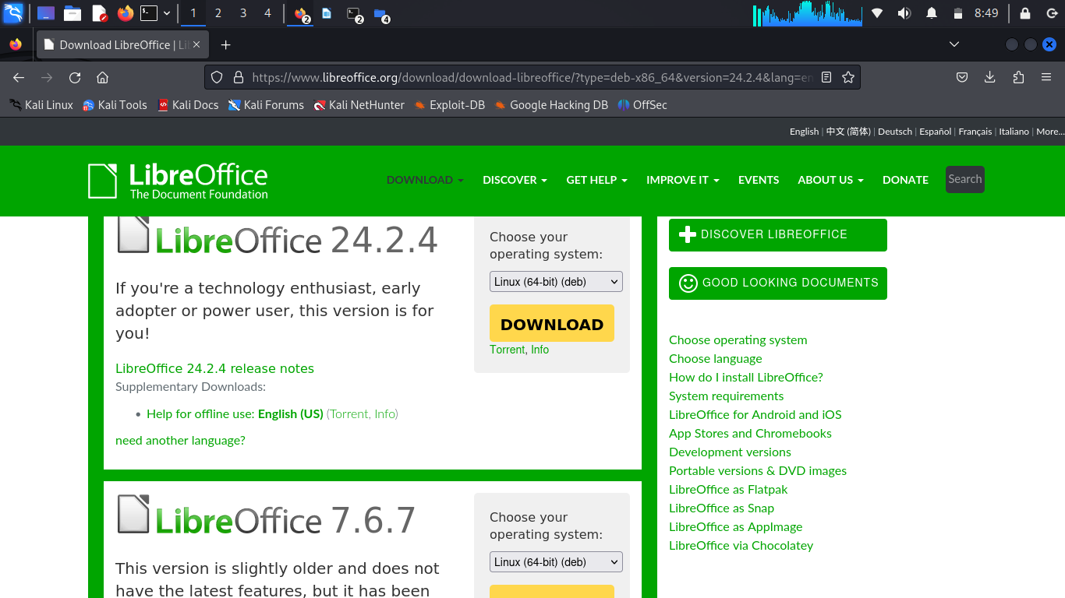

masuk ke dowlodan:
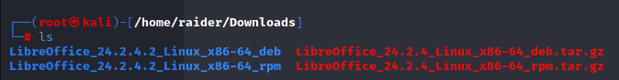
extrac: tar zxvf LibreOffice_$version_Linux_x86-deb.tar.gz

instal debian
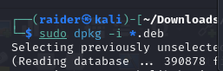

to open type in terminal: libreoffice24.2

to look / melihat partisi: gparted

Cara Merubah atau Menambah Ukuran Partisi Kali Linux
Pada postingan kali ini saya akan membagikan bagaimana cara merubah atau menambah ukuran partisi Kali Linux, mungkin teman-teman ada yang mengalami juga, setelah menginstall Kali Linux kedalam hardisk namun merasa kurang dengan ukuran partisi yang telah di tentukan pada saat instalalsi, nah dibawah ini akan saya berikan bagaimana cara menambah ukuran partisi Kali Linux tanpa melakukan install ulang atau tanpa kehilangan data.
Pertama booting ke Kali Linux Live CD/USB (bisa menggunakan linux lainnya asal ada gparted), setelah masuk desktop lalu buka gparted
Dibawah ini merupakan tampilan gparted saya, partisi linux saya berada di /dev/sda6 dengan size 23.04GB.
Saya akan menambah kapasitas partisi tersebut.
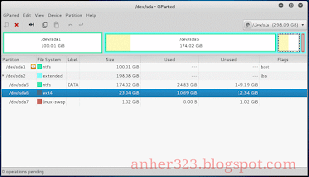
Selanjutnya kita ambil terlebih dahulu partisi yang akan di tambahkan ke partisi linux, disini saya mengambil dari partisi NTFS Windows dengan Label DATA. Klik kanan pada partisi yang akan di ambil lalu pilih Resize/Move
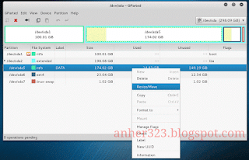

Kemudian geser tanda panah berwarana hitam ke arah kiri. kolom Free space following (MiB) merupakan besar partisi kosong yang akan diambil, atau Anda bisa mengetikkan besar partisi di sana
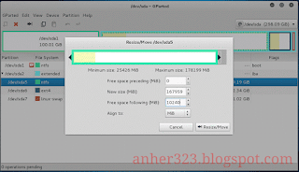

Selanjutnya klik menu Edit lalu Apply All Operations, dan tunggu hingga prosses selesai
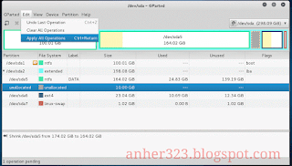

Nah, jika berhasil akan muncul partisi baru dengan label unallocated seperti gambar di bawah ini,
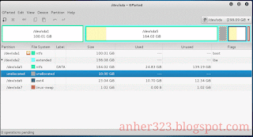

Selajutnya kita akan tambahkan partisi unallocated tersebut pada partisi Kali Linux kita, klik kanan pada partisi Kali Linux, lalu pilih Resize/Move
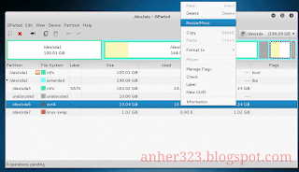

Lalu geser tanda panah yang berwarna hitam ke sebelah kiri
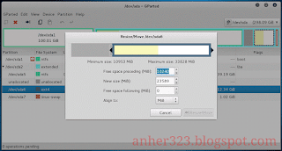

Hingga pada kolom New Size terisi dengan jumlah kapasitas yang di inginkan, Lalu klik Resize/Move,
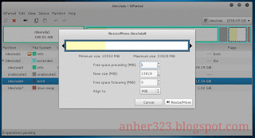

Kemudian ke menu Edit lalu Apply All Operationn
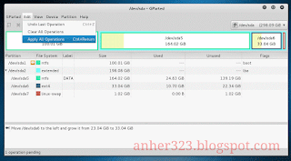

Tunggu hingga prosses selesai, mungkin membutuhkan waktu agak lama, jangan di cancel sebelum semua prosses selesai jika tidak ingin sistem Anda error
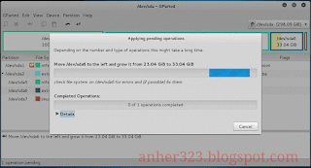

Apabila semua telah selesai sekarang coba restart dan bootiing ke Kali Linux Anda, lalu silahkan cek di gparted apakah partisi Kali Linux Anda berhasil di tambah sizenya.

Dibawah ini adalah partisi Kali Linux saya sebelum di tambah dengan size 23 GB
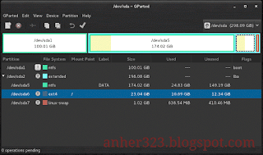

Partisi Kali Linux saya setelah ditambah 10GB menjadi 33 GB
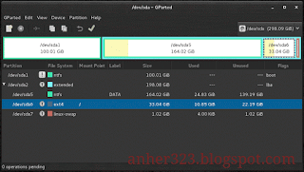

membuat ssh kalilinux di github:
open terminal type: sudo ssh-keygen
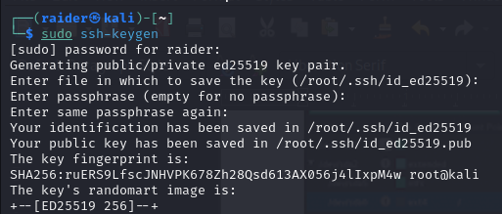
masuk ke direktory penyimpanan ke ssh: cd /root/.ssh
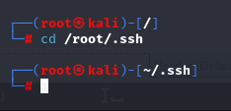
copy ssh: cat id_ed25519.pub
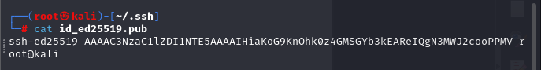
copy kode diatas ke github:
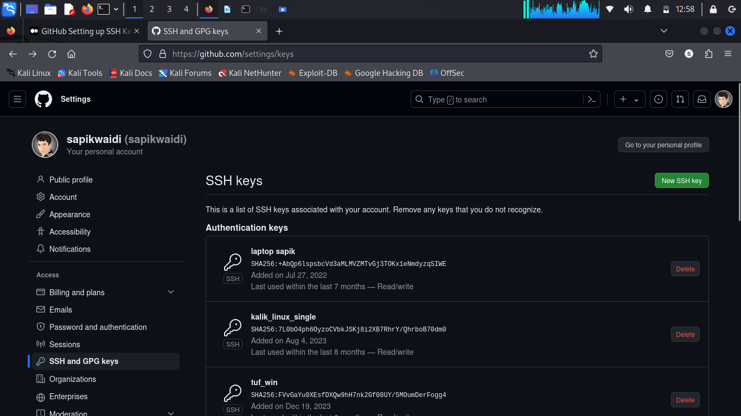
instal visual studio
download : https://code.visualstudio.com/docs/setup/linux
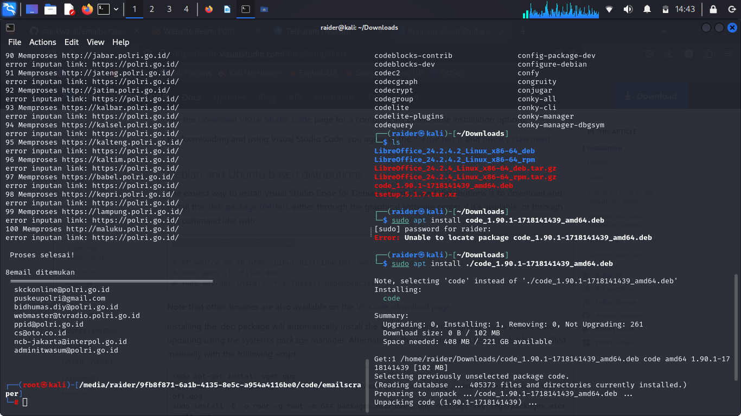
install : sudo apt install ./code_1.90.1-1718141439_amd64.deb

untuk memanggil visual code: code .
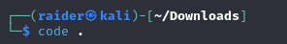

asdfasd
asdasdf
asdfasdf
asdfasdf

